INDICAÇÃO N.º ____/2025

Na forma que determina o Regimento Interno desta Casa Legislativa, o Vereador que a esta subscreve SOLICITA, que a Mesa envie expediente a Excelentíssima Senhora Prefeita Municipal, a fim de que seja inserido no calendário anual de nossa cidade, o dia da Bíblia, todo segundo domingo do mês de dezembro.

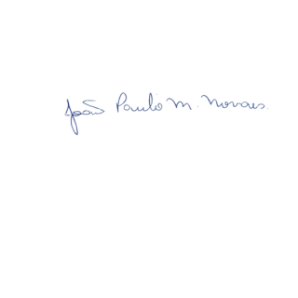

Sala Barão do Rio Bonito, 09 de março de 2025.

João Paulo Mariano Novaes

Vereador

Justificativa
A inclusão do Dia da Bíblia no calendário oficial de nossa cidade é uma importante iniciativa que promove a valorização da cultura em nossa comunidade. Este dia, celebrado anualmente no segundo domingo de dezembro, oferece uma oportunidade para refletir sobre os valores e ensinamentos de amor, solidariedade e respeito presentes nas Escrituras Sagradas. Além disso, a data pode incentivar eventos que promovam a leitura, o diálogo inter-religioso e a união entre os cidadãos, contribuindo para a construção de uma sociedade mais justa e harmoniosa. Reconhecer o Dia da Bíblia é, portanto, um passo significativo para fortalecer os laços comunitários e a diversidade cultural da nossa cidade.

